16. August 2022

Die Wilde Seele der Wälder -

Ur- und Naturwälder in der Mitte Europas

Fotoausstellung von Matthias Schickhofer

Dritte Ausstellung in der Galerie FOKUS in Admont

Vernissage: Sonntag, 28. August 2022 um 18:00 Uhr
Der Künstler ist anwesend
Ausstellung: 29. August – 08. Oktober 2022
Galerie FOKUS, 8911 Admont, Hauptstraße 32
Montag bis Freitag durchgehend von 09:00 – 17:00 Uhr, Samstag von 10:00 bis 16:00 Uhr

In der neuen Galerie FOKUS in Admont ist ab kommender Woche bereits die dritte Ausstellung bei freiem Eintritt zu bewundern: „Die Wilde Seele der Wälder - Ur- und Naturwälder in der Mitte Europas“. Eine Fotoausstellung von Matthias Schickhofer. Die Eröffnung findet am Sonntag, 28. August um 18:00 Uhr statt, es ist keine Voranmeldung erforderlich!

Mit „Urwald“ assoziieren die meisten Menschen „Dschungel“, „Regenwald“ oder „Taiga“ – alles Gebiete, die sich weit weg befinden. Doch wilde Wälder haben auch in der Nähe überlebt – als Urwaldrelikte an steilen Hängen, abgelegenen Tälern oder Schluchten im Gebirge und Hügelland. Oder als „Naturwälder“, die vor langer Zeit einmal genutzt wurden und sich seither wieder in Richtung Urwald entwickeln konnten.
Der Naturschützer, Buchautor, Kampagnenberater und Fotograf Matthias Schickhofer hat für seine Bücher und für internationale Naturschutzprojekte hunderte Ur- und Naturwälder in Österreich und dem Rest Europas erkundet und fotografiert.
Dabei entstand ein einzigartiger Fundus an Fotografien von fast verschwundenen Paradiesplätzen in ganz Europa, die von der Vielfalt und Lebenskraft der Schöpfung zeugen: Schummrige Waldhallen, gewaltige Baumveteranen, bizarre Totholz-Monumente, scheinbar chaotisches Wuchertum, Lebensraum uralter Wesen.
Intakte, natürliche, „wilde“ Wälder sind aber nicht nur von ästhetischem Wert: Sie beherbergen eine enorme Artenvielfalt, speichern Wasser und Kohlenstoff, schützen vor Überflutungen, sichern Böden, stabilisieren Hänge und sorgen sogar für lokale Klimaabkühlung und mehr Niederschlag.
Während wir (zurecht) die Zerstörung der großen Waldgebiete in Amazonien, Nordamerika oder Sibirien beklagen, verschwinden letzte, überaus wertvolle Natur- und Urwälder in Europa still und heimlich. Besonders in Rumänien oder in Schweden. Auch in Österreich bestehen Schutzbestimmungen für Naturwälder – wie die EU-Natura 2000 Gesetzgebung – oft nur am Papier und werden nicht EU-Rechts konform umgesetzt. Während Naturwälder in den Kernzonen der Nationalparks gut behütet sind, werden wertvolle Naturwälder in vielen Natura 2000 Schutzgebieten durch Nutzungen nach wie vor degradiert oder gehen sukzessive ganz verloren.
Matthias Schickhofer will daher mit seinen Fotografieren nicht nur ästhetisch berühren sondern auch aufrütteln und zu einem gesteigerten Bewusstsein über die Schutzwürdigkeit unsere letzten Paradieswälder beitragen: Die Bilder geben eine Idee davon, wie unsere „echten“ Wälder aussehen – in denen das Leben an sich und die natürliche Evolution bestimmen.use bei zahlreichen Workshops auch hautnah beim Erstellen seiner Bilder begleiten und seinen persönlichen Stil aus nächster Nähe kennenlernen.

www.schickhofer-photography.com
www.nationalpark-fotoschule.at

FOKUS - die neue Galerie der Nationalpark Fotoschule ist ein Begegnungsraum für Bild und Wort, für Fotografie und Vortrag. In wechselnden Ausstellungen werden Fotograf:innen und Künstler:innen vorgestellt, deren besonderer Blick auf die Natur als Quelle der Inspiration und Sensibilisierung dienen soll. Die Galerie FOKUS möchte die sinnliche Auseinandersetzung mit Kunst und Natur ermöglichen, inspirieren und aktivieren und gemeinsam mit den Programmen der Nationalpark Fotoschule zu einem tieferen Naturverständnis beitragen.

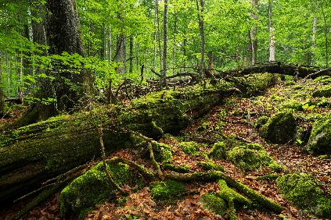
© Matthias Schickhofer

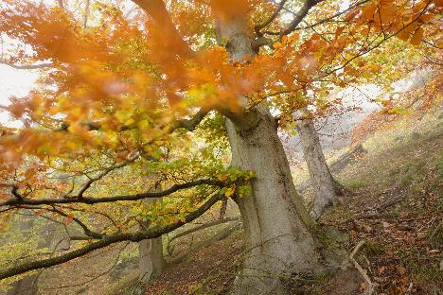
© Matthias Schickhofer

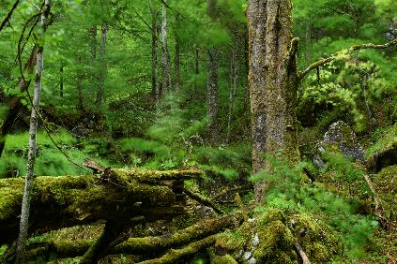
© Matthias Schickhofer

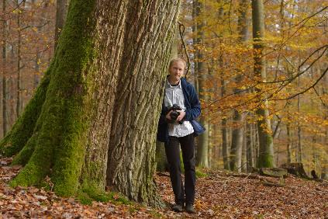
© Matthias Schickhofer

Allgemeine Presseanfragen:
Marco Schiefer, Tel: 0664-82 52 309

Fotos:
Downloadlink: https://nationalpark-gesaeuse.at/service/presse/
Rechtehinweis: Verwendung ausschließlich für Berichte im Zusammenhang mit dieser Presseinformation und unter Anführung der Bildrechte. Jede weitere Nutzung des Bildmaterials bedarf der Zustimmung der Nationalpark Gesäuse GmbH.

